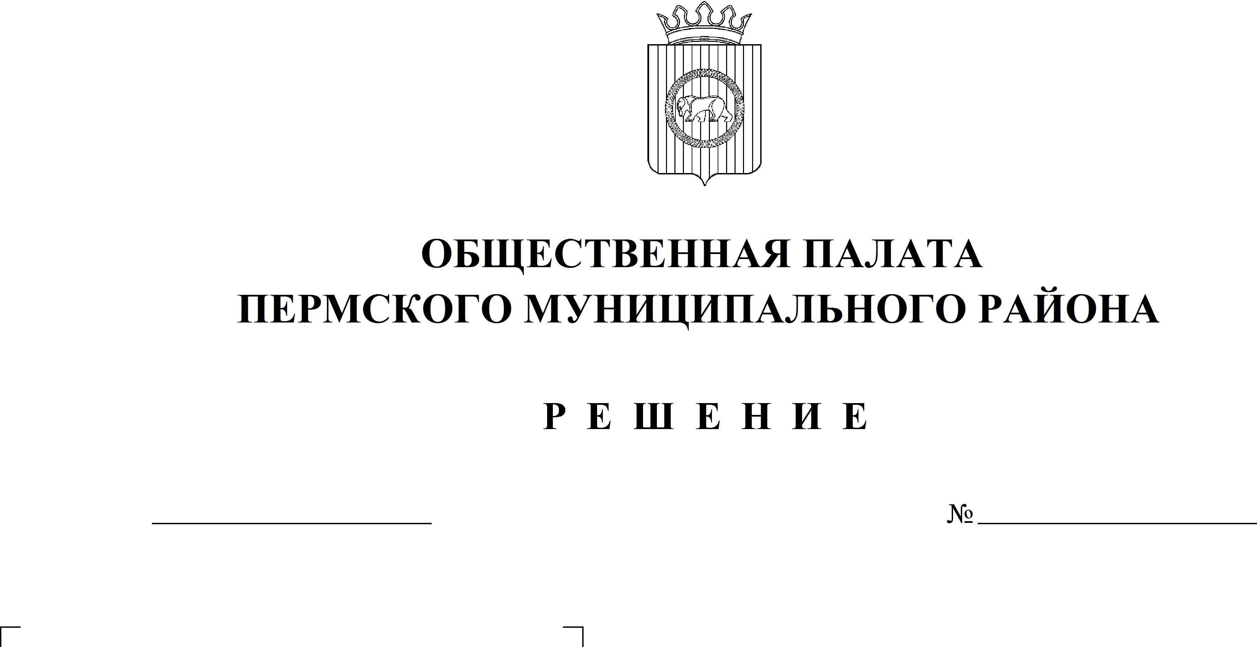

9
10.12.2021
Об утверждении состава группы общественного контроля при Общественной палате Пермского муниципального района четвертого созыва
В соответствии со статьей 11 Положения об Общественной палате Пермского муниципального района, утвержденного решением Земского Собрания Пермского муниципального района от 29.01.2015 № 39, на основании статьи 31 Регламента Общественной палаты Пермского муниципального района, утвержденного решением Общественной палаты Пермского муниципального района от 25.06.2015 № 4,
Общественная палата РЕШАЕТ:
- Утвердить следующий состав группы общественного контроля при Общественной палате Пермского муниципального района четвертого созыва:
- Галан Владимир Николаевич,
- Глумов Дмитрий Николаевич,
- Исаев Иван Владимирович,
- Леснов Андрей Павлович.
- Настоящее решение вступает в силу со дня его принятия.

Председатель
Общественной палаты А.В. Цвикилевич

